Biddinghuizen 15-12-24

Welkom
De derde kaars aansteken + een gedichtje

Aanvangslied: LB 451 : 1, 2 en 3 Richt op uw macht

Bemoediging en groet

Zingen: Psalm 15, nieuwe Psalmberijming:
1. HEER, wie is welkom, voor wie staat
uw hoge woning altijd open?
Voor wie bedrog en leugen haat,
het goede doet, de zonde laat,
voor wie de rechte weg blijft lopen.

2. Hij zal geen lastertaal uitslaan.
Zijn vrienden zal hij niet verwensen;
hun goede naam tast hij niet aan.
Hij eert wie op uw wegen gaan;
hij gaat niet om met slechte mensen.

3. Hij houdt zijn woord al gaat het fout,
wil renteloos een lening geven,
verraadt wie goed is voor geen goud,
omdat hij van de waarheid houdt.
Zo’n mens staat rotsvast in het leven.

Gebed

Zingen: LB 834 Vernieuw Gij mij

Kindermoment: Wandelaars – afbeelding – video – projectlied refrein en 3e couplet
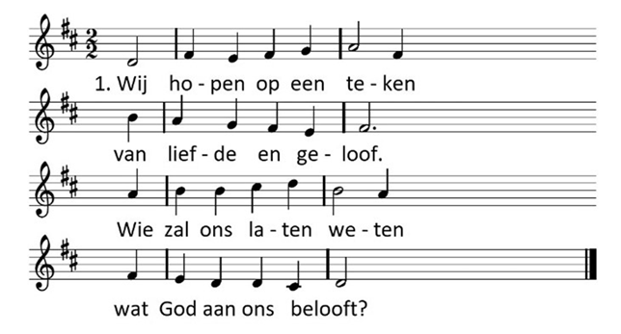
Derde advent:
Als mensen samen delen
en eerlijk zijn en goed,
zal iedereen beleven
wat God voor mensen doet.

Kinderen naar eigen ruimte

Toelichting liturgische schikking

Lezingen:
- Zefanja 2 : 1 – 3
₁Kom tot jezelf en kom samen, schaamteloos volk, ₂voordat mijn besluit gestalte krijgt – een dag verwaait als kaf –, voordat de brandende toorn van de HEER zich tegen je keert, voordat de dag van de toorn van de HEER zich tegen je keert. ₃Zoek de HEER, jullie in het land die nederig zijn en naar zijn wetten leven, zoek rechtvaardigheid, zoek nederigheid: misschien vinden jullie een schuilplaats op de dag van de toorn van de HEER.

- Lukas 3 : 7 – 18
₇Johannes zei tegen de mensen die massaal uitliepen om zich door hem te laten dopen: ‘Addergebroed, wie heeft jullie wijsgemaakt dat je het komende oordeel kunt ontlopen? ₈Breng vruchten voort die tonen dat jullie tot inkeer gekomen zijn, en zeg niet meteen bij jezelf: Wij hebben Abraham als vader. Want ik zeg jullie: God kan uit deze stenen kinderen van Abraham verwekken! ₉Ja, de bijl ligt al aan de wortel van de boom: iedere boom die geen goede vruchten voortbrengt, wordt omgehakt en in het vuur geworpen.’
₁₀De mensen vroegen hem: ‘Wat moeten we dan doen?’ ₁₁Hij antwoordde: ‘Wie twee stel onderkleren heeft, moet delen met wie er geen heeft, en wie eten heeft moet hetzelfde doen.’ ₁₂Er kwamen ook tollenaars om zich te laten dopen, en die vroegen hem: ‘Meester, wat moeten wij doen?’ ₁₃Hij zei tegen hen: ‘Vorder niet meer dan wat jullie is opgedragen.’ ₁₄Ook soldaten kwamen hem vragen: ‘En wij, wat moeten wij doen?’ Tegen hen zei hij: ‘Jullie mogen niemand afpersen en je ook niet laten omkopen, neem genoegen met je soldij.’
₁₅Het volk was vol verwachting, en allen vroegen zich af of Johannes misschien de Messias was, ₁₆maar Johannes zei tegen hen: ‘Ik doop jullie met water, maar er komt iemand die machtiger is dan ik; ik ben het zelfs niet waard om de riemen van zijn sandalen los te maken. Hij zal jullie dopen met de heilige Geest en met vuur; ₁₇Hij houdt de wan in zijn hand om zijn dorsvloer te reinigen, het graan zal Hij bijeenbrengen in zijn schuur en het kaf in onblusbaar vuur verbranden.’
₁₈Op deze en andere wijze spoorde hij het volk aan en verkondigde hij hun het goede nieuws.
Zingen: LB 439 : 1 en 2 Verwacht de komst des Heren

Verkondiging

Zingen: LB 439 : 3 en 4 Een hart dat wacht in ootmoed

Pastorale mededelingen

Gebeden

Gaven

Zingen: LB 422 Laat de woorden

Zegen

